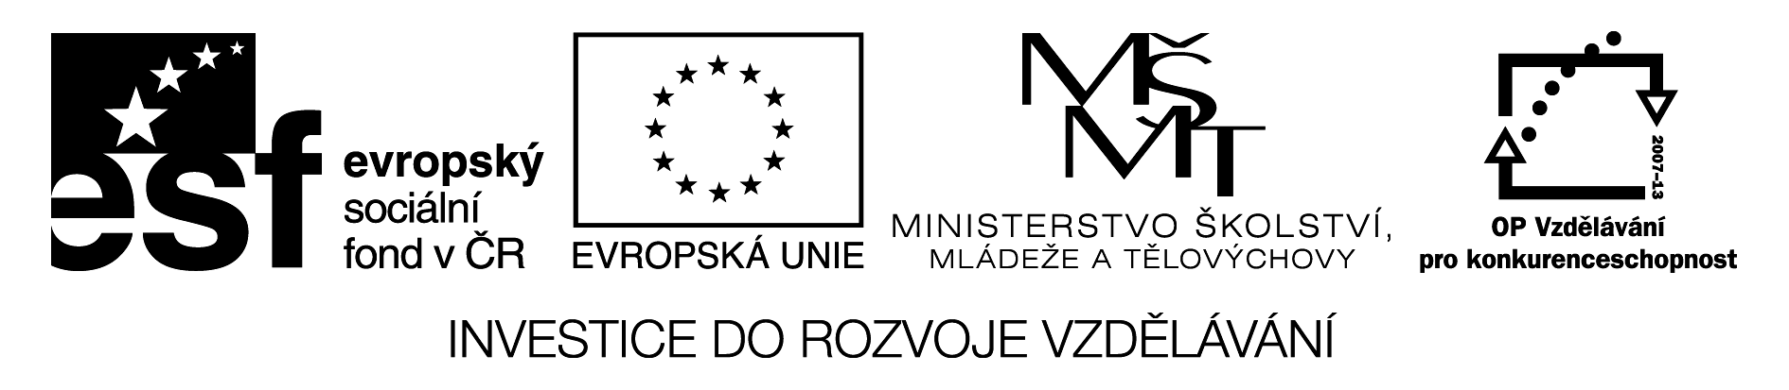
Naše obec
Příjmení: _________________ Třída: _________ Datum: ______________

1.Doplň do vět správné výrazy nebo zakroužkuj správnou možnost (možnosti).
Žatec se nachází v ________________ kraji.
V okolí Žatce se nacházejí města _________________, ___________________,
_________________, _________________ .
Žatec je vesnice, obec, velkoměsto, samota.
V Žatci žije přes 2 000 obyvatel, 20 000 obyvatel, 200 000 obyvatel.
Starosta/starostka města se jmenuje __________________________________ .

2. Vybarvi znak města a odpověz na otázku.
Proč je na městském znaku vyobrazen český lev?
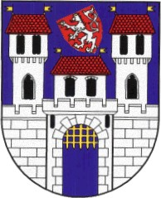
3. Napiš názvy nejvýznamnějších památek v Žatci.

________________________________________
________________________________________
________________________________________
________________________________________
________________________________________
4. Jakým způsobem trávíš volný čas ve tvém městě. Napiš místa, která můžeš navštívit s rodinou nebo přáteli. Kam bys zašel/zašla s návštěvou, kdyby hledali sportovní a kulturní vyžití?
________________________________________________________________________________________________________________________________________________________________________________________________

5. Vyjádři svůj názor na město Žatec. U jednotlivých pojmů vybarvi jednu ze tří
možností.
vzhled obce | výborný | průměrný | špatný
okolní příroda | výborná | průměrná | špatná
kvalita ovzduší | výborná | průměrná | špatná
doprava | výborná | průměrná | špatná
školy | výborné | průměrné | špatné
kulturní vyžití | výborné | průměrné | špatné
možnosti sportování | výborné | průměrné | špatné
historické památky | výborné | průměrné | špatné
zdravotnická zařízení | výborná | průměrná | špatná
obchody | výborné | průměrné | špatné
služby | výborné | průměrné | špatné

Použité zdroje:
Obrazový materiál:
Znak města: http://commons.wikimedia.org/wiki/File:Znakzatec.jpg?uselang=cs

